|  |  |  |
| --- | --- | --- |
|  | **Требования к доработке** |  |
|  |  |  |

|  |  |
| --- | --- |
| **Подсистема** | **Заработная плата** |
| **Доработка №** | **Расчет премии в наряде** |

**1. Назначение доработки**:

Требование к доработке по итогам прототипа и в ходе описания задачи GLX-485 «ФТТ Расчет заработной платы, начисленной по сдельным расценкам».

**2. Общие требования(понятия) к задаче**

Подразделение (СП) – это бригада в системе.

При перемещении (откомандирования, временном замещении, переводе и.т.д.) для сотрудника формируется новый наряд на каждое структурное подразделение(бригаду).

**3. Описание доработки:**

Необходимо настроитьVIP-алгоритмы расчета премии по нарядам рабочим-сдельщикам, в зависимости от параметров в пункте 7. «Сопоставление алгоритмов и параметров» ФТТ.

Первый будет учитывать при расчете премии вид оплаты «Работа в ночные» во втором алгоритме к ночным должны добавляться все доплаты с входимостью 36. Входимость настраивается в классификаторе видов оплат и скидок.

**Алгоритм по распределение премии пропорционально тарифу, отработанному времени, приработку с учетом КТУ (далее алгоритм 1)**

1. Рассчитывается базовая сумма для начисления премии для каждого работника по формуле:

Бс = (Сз + Сд) * Кт,

где:

Бс – базовая сумма для начисления премии работника;

Сз – сумма сдельной заработной платы работника;

Сд – сумма доплат и надбавок работника;

Кт – КТУ работника.

2. Рассчитывается базовая сумма для начисления премии работников по формуле:

Б∑ = Б1 + Б2 + Б*i*,

где:

Б∑ – общая базовая сумма для начисления премии работников;

*i* – порядковый номер работника;

Б1, Б2, Б*i* – базовая сумма для начисления премии работника.

3. Рассчитывается коэффициент распределения премии по формуле:

Кр=П/Б∑,

где:

Кр – коэффициент распределения премии;

П – сумма премии по организационной единице (Бригаде);

Б∑ – общая базовая сумма для начисления премии работников.

4. Рассчитывается премия работника по формуле:

∑*i*=Б*i* * Кр,

где:

*i* – порядковый номер работника;

∑*i* - премия по работнику;

Б*i* – базовая сумма для начисления премии по работнику;

Кр – коэффициент распределения премии.

**Алгоритм по распределение премии по организационной единице пропорционально тарифу и отработанному времени с учетом КТУ (далее алгоритм 2)**

1. Рассчитывается базовая сумма для начисления премии для каждого работника по формуле:

Бс = (Сз + Сд) * К,

где:

Бс – базовая сумма для начисления премии работника,

Сз – тарифная часть работника,

Сд – сумма надбавок работника,

Кт – КТУ работника.

2. Рассчитывается базовая сумма для начисления премии работников по организационной единице по формуле:

Б∑ = Б1 + Б2 + Б*i*,

где:

Б∑ – общая базовая сумма для начисления премии работников;

*i* – порядковый номер работника;

Б1, Б2, Б*i* – базовая сумма для начисления премии работника.

3. Рассчитывается коэффициент распределения премии по формуле:

Кп=П/Б∑,

где:

Кп – коэффициент распределения премии

П – сумма премии по организационной единице (общая сумма премии по бригаде),

Б∑ – общая базовая сумма для начисления премии работников по организационной единице.

4. Рассчитывается премия работника по формуле:

∑*i* = Б *i* * Кп,

где:

∑*i* – сумма премии по работнику,

Б*i* – базовая сумма для начисления премии по работнику,

Кп – коэффициент распределения премии.

**Алгоритм по распределение премии по организационной единице пропорционально отработанному времени и КТУ (далее алгоритм 3)**

1. Рассчитывается отработанное время с учетом КТУ работников по организационной единице по формуле:

Вк = В1 * Кт1 + Вт2 * К2 + В3 * Кт3, +……+ Вn * Ктn,

где:

Вк – общее отработанное время с учетом КТУ работников по организационной единице,

В1, В2,…, Вn – отработанное время работника,

Кт1, Кт2,…, Ктn – КТУ работника.

2. Рассчитывается коэффициент распределения премии по формуле:

Кв = П/Вк,

где:

Кв – коэффициент распределения для премии,

П – сумма премии по организационной единице (общая сумма премии по бригаде),

Вк – общее отработанное время с учетом КТУ работников по организационной единице.

3. Рассчитывается премия работника по формуле:

∑*i* = (Вn *Ктn) Кв,

где:

∑*i* - сумма премии по работнику,

(Вn *Ктn) – отработанное время с учетом КТУ работника,

Кв – коэффициент распределения для премии.

В интерфейсе Формирования нарядов Z_MP::PRNARYAD1 (Бригадные, индивидуальные) добавить данные алгоритмы в поле «Алгоритм расчета премии» для возможности выбора.

В интерфейсе Z_MP::PRNARYAD1 в окне «Алгоритм расчета премии» убрать все алгоритмы, кроме создаваемых.

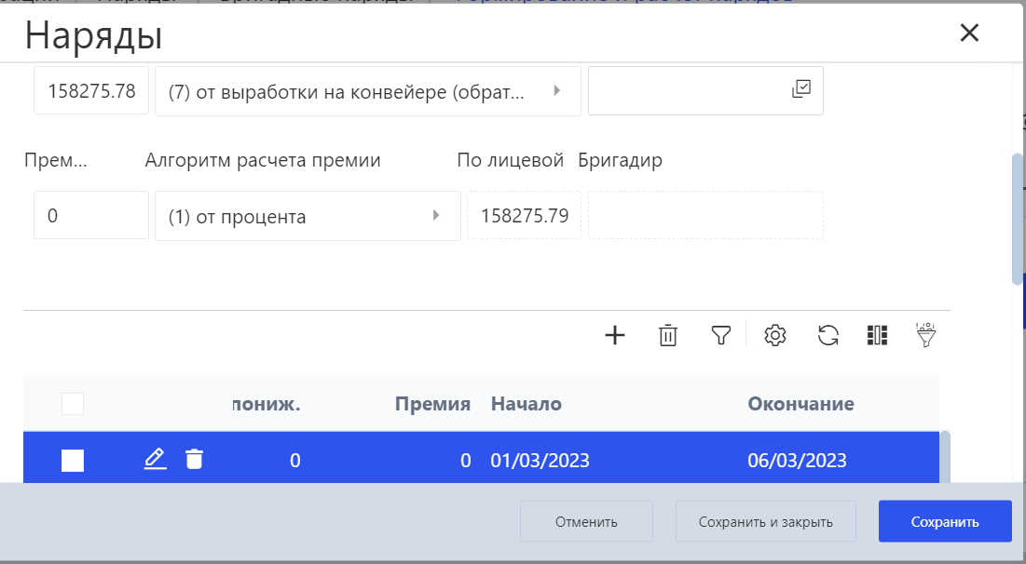

**6. Создание параметров для расчета сдельной премии**

**Параметр 1** – Все доплаты за работы учитываются при расчете премии.

**Параметр 2** – доплата за работу в ночное время учитывается при распределении, но

сумма премии на них не увеличивается;

**Параметр 3** – Все доплаты и надбавки участвуют при распределении премии (применяется, если премия введена в %).

Вывести на экране интерфейса 3 check box, каждый из которых, является одним из параметров.

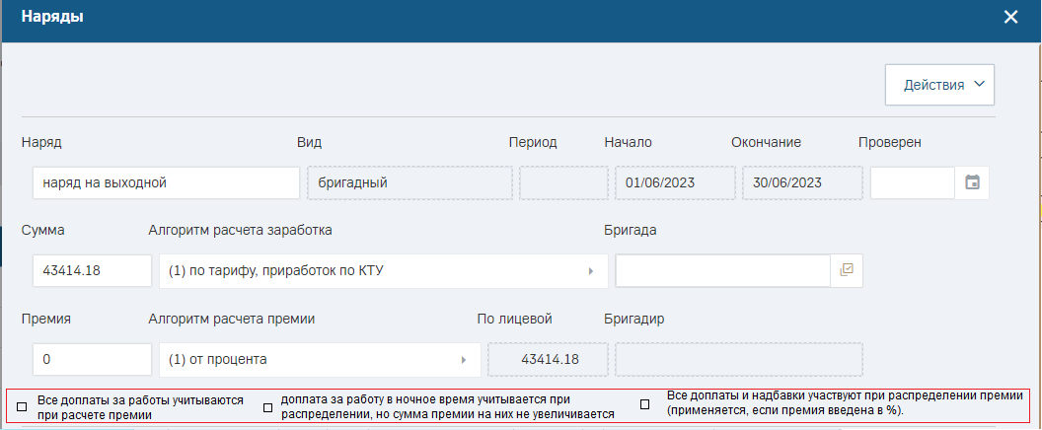

После расчета наряда заполняется колонка «премия».

**7. Сопоставление алгоритмов и параметров:**

**Параметр 1** – доплата за работу в ночное время входит в накопление для премии (ночные входят в расчет Сд);

**Параметр 2** – доплата за работу в ночное время учитывается при распределении, но сумма премии на них не увеличивается (ночные не входят в расчет Сд);

**Параметр 3** – Все доплаты и надбавки участвуют при распределении премии (применяется, если премия введена в %) (процент премии умножается на ∑*i*).

Таблица 1. Сопоставление выбора параметров в алгоритмах

|  |  |  |  |
| --- | --- | --- | --- |
| Наименование | Параметр 1 | Параметр 2 | Параметр 3 |
| Алгоритм 1 | ∨ | ∨ | ∨ |
| Алгоритм 2 | ∨ | ∨ | ∨ |
| Алгоритм 3 |  |  | ∨ |

**7. Пример для расчета премии по наряду:**

Алгоритм 1



Алгоритм 2



Алгоритм 3



**8. Описание таблиц полей и интерфейсов, участвующих в расчетах алгоритма по премии в нарядах**

1. Интерфейс наряда (Z_MP::SYS_NAR)

Таблица 2. prnaryad – спецификация по наряду

|  |  |  |  |  |
| --- | --- | --- | --- | --- |
| П/П | Таблица.поле | Тип(длина) |  | Комментарий |
|  | prnaryad.mnrec | Com(8) |  | Код файла перечня (ссылка на шапку наряда SYS_NAR.NREC) |
|  | prnaryad.nrec | Com(8) |  | Номер записи в таблице. |
|  | prnaryad.tabn | LongInt(4) |  | Табельный номер |
|  | prnaryad.clsch | Com(8) |  | Ссылка на лицевой счет (LSCHET.NREC) |
|  | prnaryad.datan | Date(4) |  | Дата начала наряда |
|  | prnaryad.datok | Date(4) |  | Дата окончания наряда |
|  | prnaryad.kty | Double(8) |  | Коэф. трудового участия |
|  | prnaryad.summa | Decimal (31,15) |  | Сумма по наряду |
|  | prnaryad.summprem | Decimal (31,15) |  | Сумма премии по наряду |
|  | prnaryad.proc | Decimal (31,15) |  | Процент премии по наряду |

Таблица SYS_NAR – Шапка наряда.

|  |  |  |  |
| --- | --- | --- | --- |
| П/П | Таблица.поле | Тип(длина) | Комментарий |
|  | Sys_nar.summaprem | Decimal (31,15) | Сумма премии по наряду(общая на бригаду) |

Таблица 3. nachisl – расчет ЗП.

|  |  |  |  |
| --- | --- | --- | --- |
| П/П | Таблица.поле | Тип(длина) | Комментарий |
|  | nachisl.clsch | Com(8) | Ссылка на лицевой счет (LSCHET.NREC) |
|  | nachisl.vidopls | Com(8) | Ссылка на вид оплаты (VIDOPL.NREC) |
|  | nachisl.datan | Date(4) | Дата начала начисления |
|  | nachisl.datok | Date(4) | Дата окончания начисления |
|  | nachisl.summa | Decimal (31,15) | Сумма начисления |

Таблица 4. KLVIDOPL – виды оплат

|  |  |  |  |
| --- | --- | --- | --- |
| П/П | Таблица.поле | Тип(длина) | Комментарий |
|  | KLVIDOPL.VHVO[36] | String [1] | В настройках видов оплат должен стоять «+», которые участвуют в расчете премий |
|  | KLVIDOPL.VIDOPL | LongInt(4) | Код вида оплаты. |